Федеральное государственное образовательное бюджетное учреждение высшего образования «Финансовый университет при Правительстве РФ»

КОЛЛЕДЖ ИНФОРМАТИКИ И ПРОГРАММИРОВАНИЯ

Лабораторная работа № 4

по дисциплине инфокоммуникационные системы и сети

Выполнил студент

Ильиных Д.Г.

Группа 3ПКС-420

Вариант: 11

Проверил

____________ ___________

оценка подпись

Москва, 2023

<https://github.com/IvanSibirevV2/HowTo_GitHub.git>

Выполнил переход на сайт и скачал репозиторий

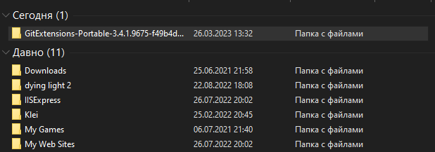

Создал центральный репозиторий в файловой системе по методичке

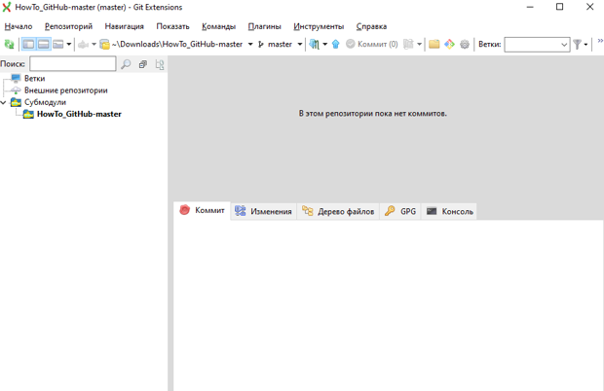

Клонировал репозиторий

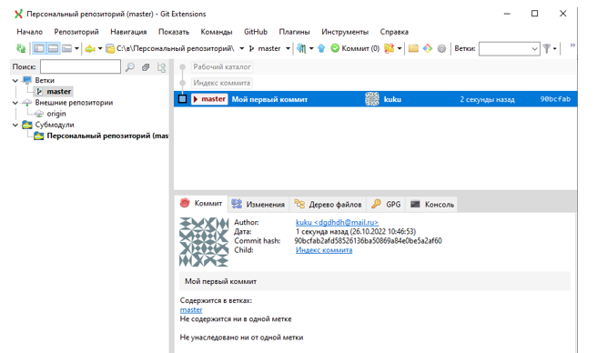

Продемонстрировал индексирование, коммит и пуш в родительский репозиторий.

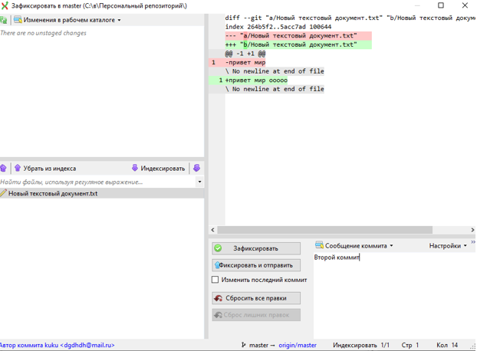

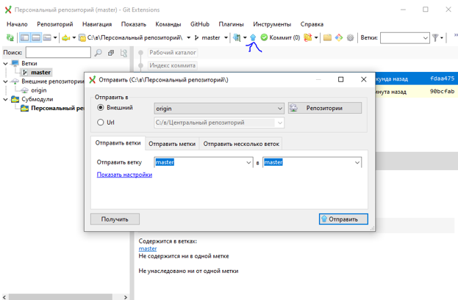

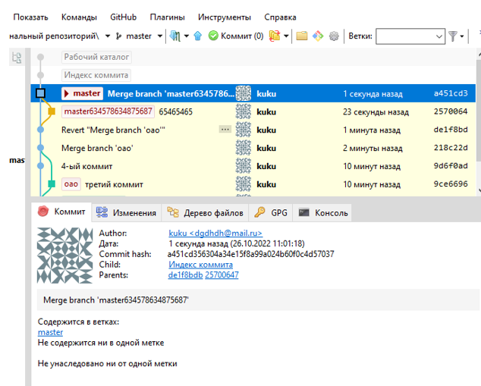 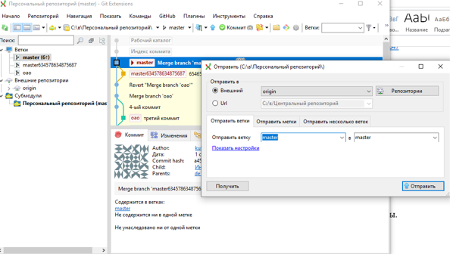

Сделал клон себе.

